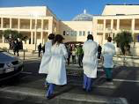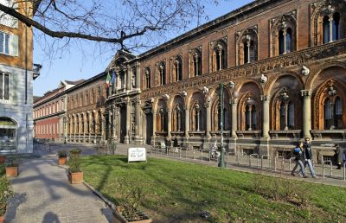

**LA PATIENT SAFETY E LA QUALITÀ DELLE CURE**

### **GIOVEDI’ 22 MARZO**

### Aula 311

### Via Festa del Perdono, 3- Milano

🙞🙜

ULTERIORI INFORMAZIONI

Segretario-Tesoriere  
*Prof. Carlo Signorelli*

*Università Vita-Salute San Raffaele, Milano*

E-mail: signorellicarlo2307@gmail.com

Sono ammessi come Soci dell'Accademia professionisti di alto profilo scientifico e culturale e giovani in formazione, attivi nei settori dell'igiene, epidemiologia, scienze della prevenzione, direzione di strutture sanitarie, edilizia sanitaria, management, diritto e dell'economia sanitaria e che possano attivamente partecipare alla vita dell’Accademia per il conseguimento dei suoi scopi.

#### *Sono soci fondatori dell'Accademia i Professori ordinari di igiene e sanità pubblica delle Università pubbliche e private della Lombardia*

Presidente

*Gabriele Pelissero*

Vicepresidenti

*Francesco Auxilia, Giancarlo Cesana*

Segretario-tesoriere

*CarloSignorelli*

🙞🙜

*L'Accademia Lombarda di Sanità Pubblica, fondata nel 2017, èun'Associazione no profit di alto prestigio scientifico per la promozione e il progresso nell'ambito della Sanità Pubblica aperta a studiosi, professionisti e giovani in formazione, di varia estrazione culturale, attivi nei settori dell'igiene, dell'epidemiologia, delle scienze della prevenzione, dell'ambiente, della direzione di strutture sanitarie, dell'edilizia sanitaria, del management, del diritto e dell'economia sanitaria*

## La Nuova ACCADEMIA

# I nostrisoci

Ad oltre 15 anni dall’emergere con forza del tema, esso rimane tra i più dibattuti nell’ambito dell’organizzazione dei servizi sanitari per le sue caratteristiche di interdisciplinarietà e per le ricadute organizzative, economiche e sulla qualità dei servizi.

I recenti interventi normativihanno rappresentato un indubbio progresso in termini di identificazione dei ruoli e dei profili di responsabilità nell’ambito delle strutture sanitarie. La loro applicazione ha aperto nuovi scenari che richiedono un accresciuto impegno da parte delle Direzioni Aziendali e anche dei singoli professionisti, nonché la identificazione e sperimentazioni di nuovi strumenti di analisi. Rilevante poi il ruolo della Società Scientifiche e di AGENAS e ISS nella validazione e diffusione delle buone pratiche.

## La PatientSafety e la Qualità delle Cure

ORE 14.30 - Registrazione dei partecipanti

ORE 14.45 - Saluti delle Autorità e relazione introduttiva di F. Gelli

Moderatori: F. Auxilia – U.Gelatti

ORE 14.55–Rischio, Qualità, Formazione. An inconsistenttriad? (S. Castaldi, Università degli Studidi Milano)

ORE 15.10 - L’Osservatorio nazionale sulle buone pratiche per la sicurezza in sanità (B.Labella, AGENAS)

ORE 15.30 – Priorità nellagestione del rischio in Regione Lombardia (D. Mozzanica da confermare)

ORE 15.45–La gestione del rischio in ambito ostetrico-ginecologico(E. Ferrazzi, Università degli Studi di Milano)

ORE 16.00–La gestione del rischio in ambito chirurgico (C. Oggioni, ASST Santi Paolo e Carlo Milano)

ORE 16.15–Nuovi strumenti di riskassessment

(L. Bevilacqua – E.Parravicini)

ORE 16.30–Gestione del rischio e direzione sanitaria delle strutture(C.Garbelli)

ORE 16.45– DIBATTITO

ORE 17.00 - ASSEMBLEA DELL'ACCADEMIA

*con il contributo non condizionato di: (inserire 3 loghi)*

# Giovedì 22 marzo 2018 - ore 14.30 – 17.00